Лабораторный практикум: Мониторинг активности портов (Windows)
Цель работы: Научиться использовать инструменты для мониторинга активности сетевых портов, выявлять подозрительные соединения и анализировать сетевую активность.
Порядок выполнения работы:
- Мониторинг текущих подключений с помощью netstat
  - Откройте командную строку (Command Prompt) и выполните команду:
netstat -an
  - Обратите внимание на список открытых портов и службы, которые их используют.
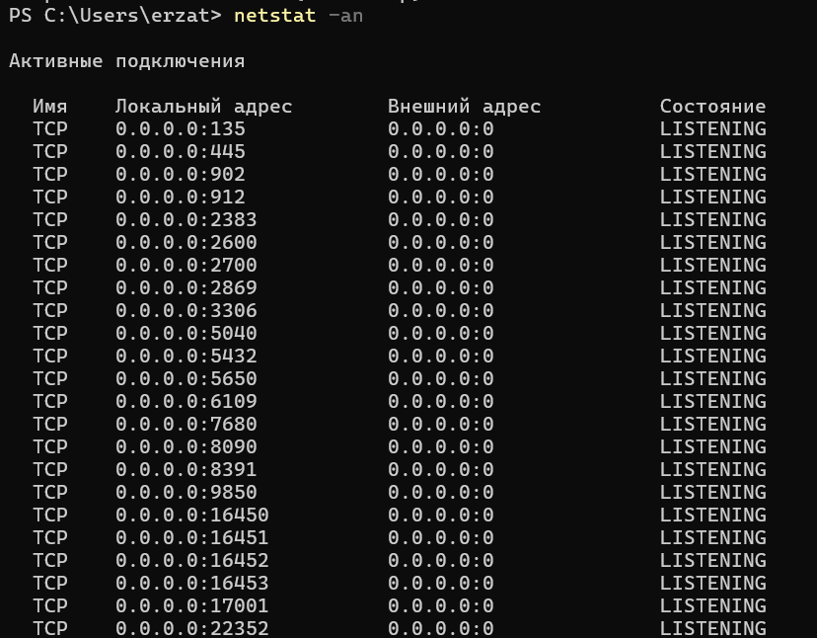
Рисунок 1. Команда netstat
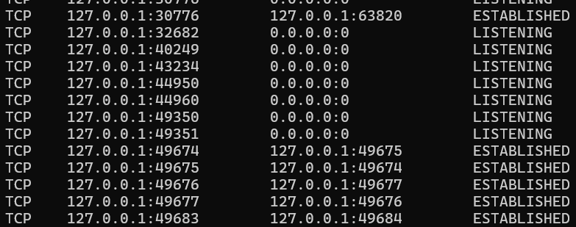
Рисунок 2. Порты TCP
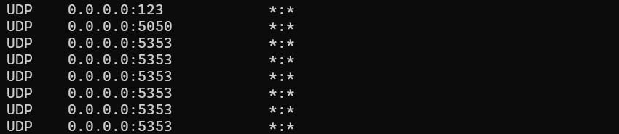
Рисунок 3. Порты UDP
  - Запишите информацию об открытых TCP и UDP портах.
Порты TCP открыты либо ожидают подключения локальных адресах (127.0.0.1:) и на открытых адресах (0.0.0.0)
Порты UDP показывает службы принимающие и ожидающие датаграммы

- Сканирование портов с использованием nmap
  - Установите nmap (если он не установлен) и выполните команду для локального сканирования:
nmap 127.0.0.1
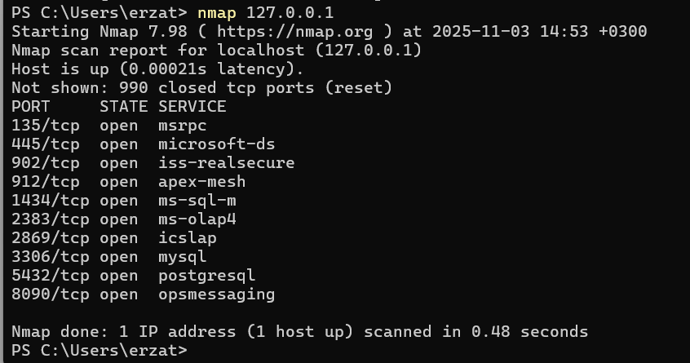
Рисунок 4. Команда nmap
  - Проанализируйте, какие порты открыты и какие службы их используют.
Открыты основные порты, такие как 3306 для MySql и 5432 для PostgreSql
  - Сравните результаты с выводом netstat.
Результаты по локальной сети 127.0.0.1 совпадают, номера портов идентичны при использовании команд netstat и nmap.

- Анализ трафика с использованием Wireshark
  - Откройте Wireshark и начните захват трафика на сетевом интерфейсе вашего компьютера.
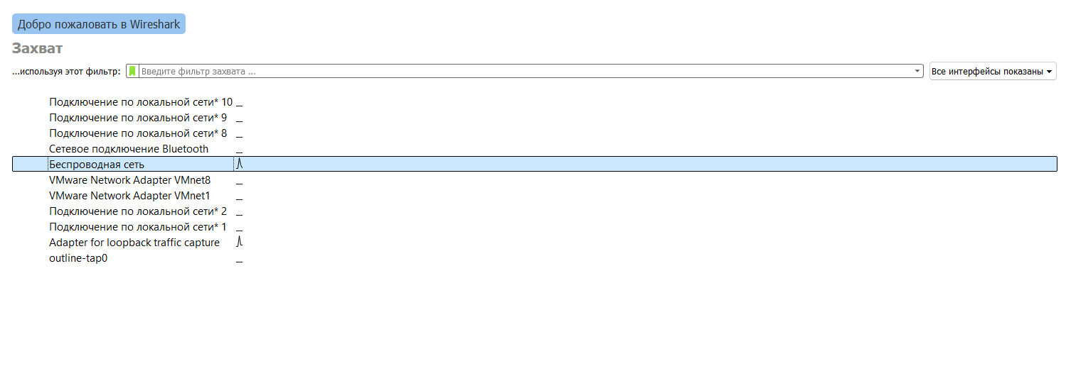
Рисунок 5. Начало захвата в Wireshark
  - Наблюдайте за трафиком в реальном времени и попытайтесь определить, какие IP-адреса и порты задействованы.
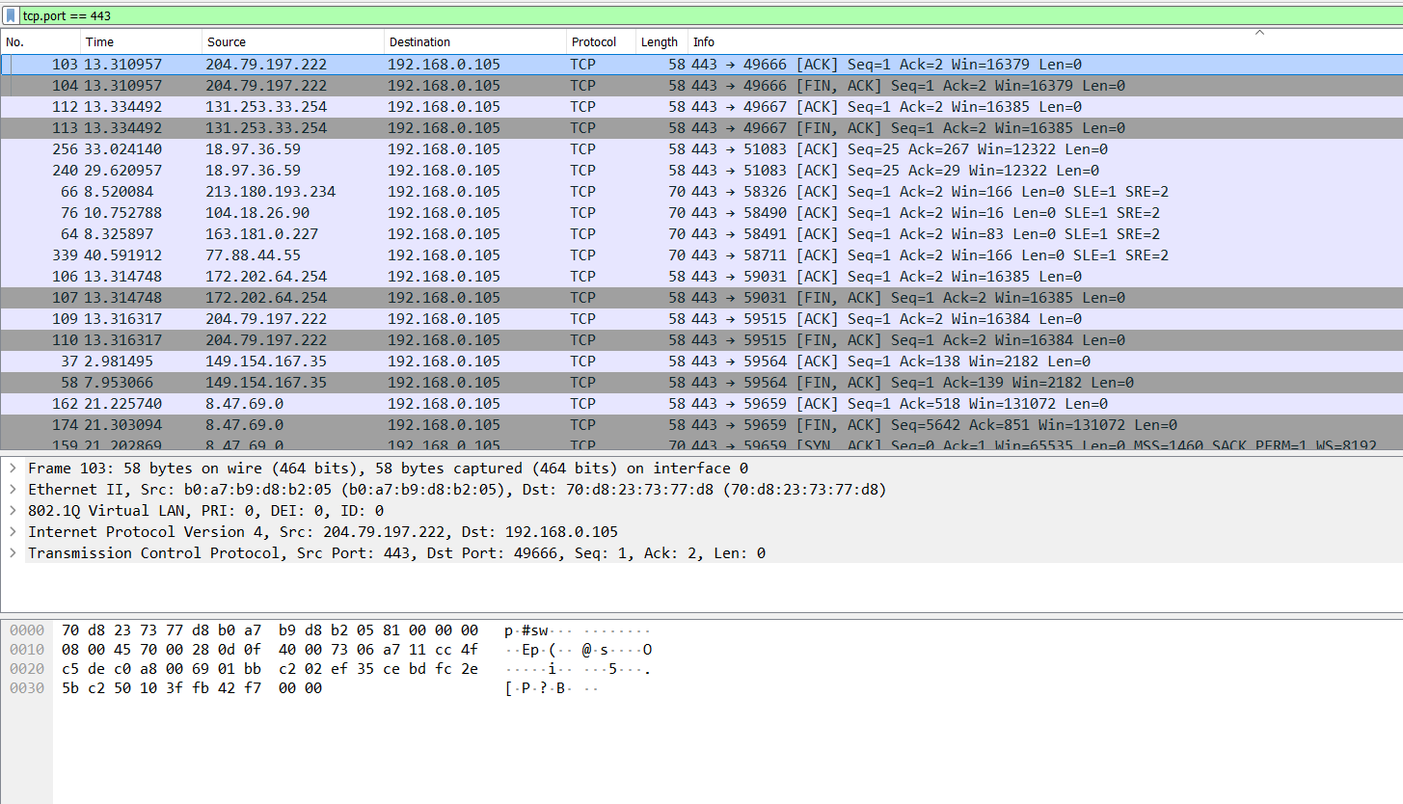
Рисунок 6. Фильтрация портов
  - Сохраните захваченный трафик в файл для последующего анализа.
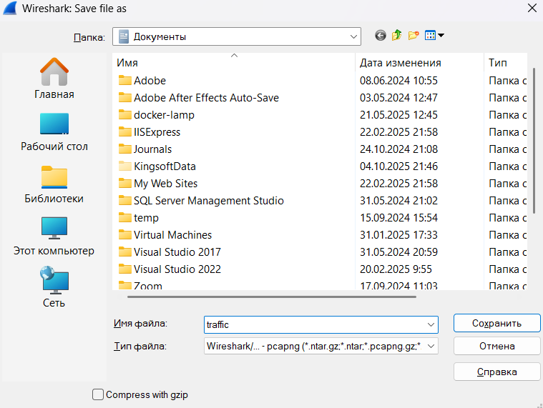
Рисунок 7. Сохранение трафика в файл

- Автоматический мониторинг портов с использованием PowerShell
  - Откройте PowerShell и создайте скрипт для мониторинга открытых портов, например:
Get-NetTCPConnection | Select-Object LocalAddress, LocalPort, RemoteAddress, RemotePort, State | Format-Table -AutoSize
  - Запустите скрипт и проанализируйте полученные данные.
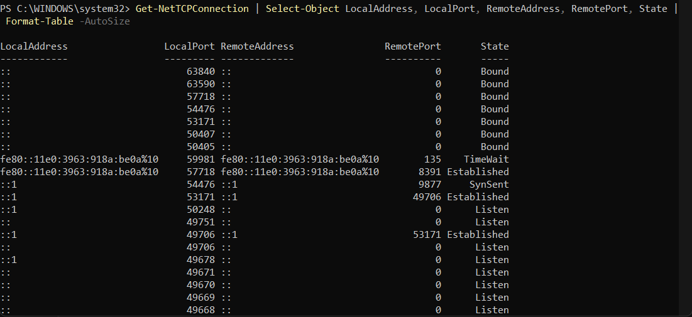
Рисунок 8. Работа скрипта
Скрипт выдает такие же данные, как и команда netstat
  - Добавьте функциональность для записи данных в лог-файл для последующего анализа.
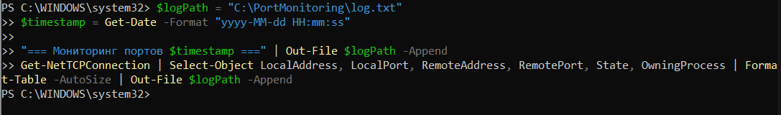
Рисунок 9. Запись данных в лог файл
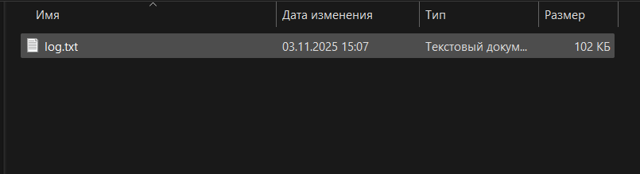
Рисунок 10. Созданный лог файл
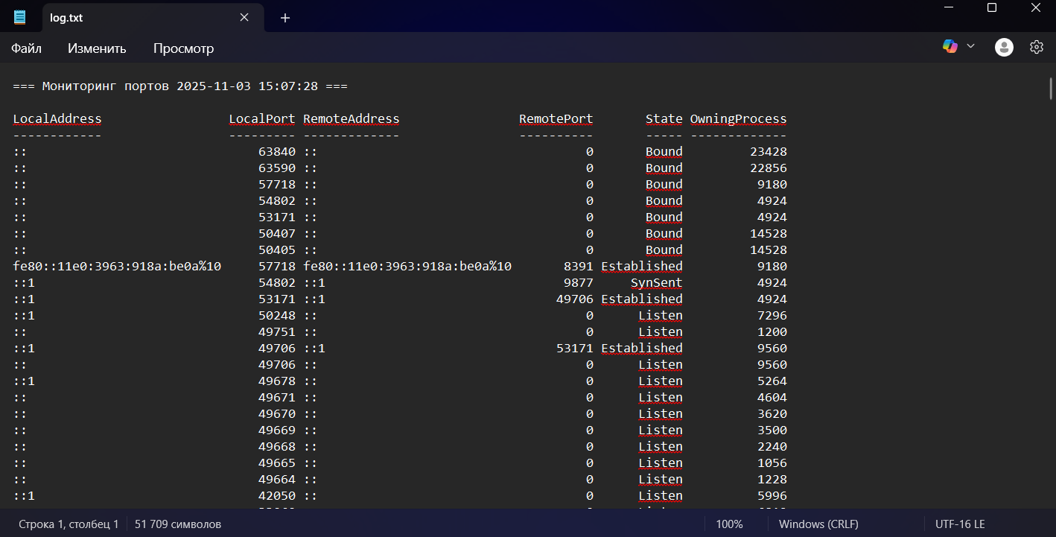
Рисунок 11. Содержание лог файла

Контрольные вопросы:
- Какие утилиты используются для мониторинга активности портов и трафика?
Netstat, nmap, Wireshark, PowerShell
- Чем отличаются TCP и UDP порты? Какие типы данных обычно передаются через каждый из них?
TCP: установление соединения, гарантированная доставка, контроль потока (веб-браузеры, почта)
UDP: без установления соединения, быстрая доставка без гарантий (DNS, VoIP, видеостриминг)
- Какую информацию можно получить из вывода команды netstat?
Открытые порты, активные соединения, состояния TCP-сессий, процессы использующие порты
- Какие потенциальные угрозы могут быть связаны с открытыми портами?
Несанкционированный доступ, уязвимости служб, бэкдоры, DDoS-атаки, утечка данных
- Какие преимущества предоставляет использование PowerShell для автоматического мониторинга?
Автоматизация, интеграция с Windows, гибкость скриптов, планирование задач, централизованное логирование

Вывод: В результате выполнения данной лабораторной работы я научился использовать инструменты для мониторинга активности портов и анализа сетевого трафика, а также приобрел навыки анализа открытых портов и потенциальных уязвимостей. Дополнительно, изучил возможности автоматизации мониторинга с использованием PowerShell, что позволит оперативно реагировать на изменения в сетевой активности.

